LOGÍSTICA HUMANITÁRIA NA REGIÃO METROPOLITANA DO VALE DO PARAÍBA - LITORAL NORTE – RMVPLN: REPRESENTAÇÕES SOCIAIS E MITIGAÇÃO NO ENFRENTAMENTO A COVID-19

**Resumo**

**O objetivo deste trabalho foi fazer uma pesquisa ampla sobre: “Logística Humanitária”, de sua grande importância para a sociedade com um possível desastre. Com um foco específico para as cidades metropolitanas do vale do paraíba litoral norte – sub-região 3, trazendo informações amplas sobre não apenas a logística humanitária, mas também sua principal atuação pelas secretarias e a defesa civil de cada cidade.**

**Palavras-chave:** Logística humanitária, pandemia, COVID – 19, desenvolvimento regional

**ABSTRACT**

**The objective of this work was to carry out a comprehensive research on: “Humanitarian Logistics”, of its great importance for society with a possible disaster. With a specific focus on the metropolitan cities of the north coast paraíba valley - sub-region 3, providing extensive information on not only humanitarian logistics, but also their main role in the secretariats and civil defense of each city.**

**Keywords**: Humanitarian logistics, pandemic, COVID - 19, regional development

1. **INTRODUÇÃO**

O objetivo do presente trabalho foi fazer uma pesquisa ampla sobre: “Logística Humanitária”, de sua grande importância para a sociedade com um possível desastre. Com um foco específico para as cidades metropolitanas do vale do paraíba litoral norte – sub-região 3, trazendo informações amplas sobre não apenas a logística humanitária, mas também sua principal atuação pelas secretarias e a defesa civil de cada cidade. Para isso a pesquisa se baseou:

• A leitura do livro “Logística Humanitária” de Douglas Sant’ Anna que trouxe uma riqueza muito grande para a pesquisa pois não se baseia apenas no conceito, mas o que realmente é feio em uma situação de desastre, desde o momento da doação de utensílios até na administração de todos os donativos.

• Uma pesquisa sobre o que as secretarias de defesa civil e até mesmo da logística humanitária das regiões metropolitanas estão fazendo neste período de grande importância que seria do isolamento decorrente a COVID-19.

A logística humanitária ajuda as pessoas a minimizar a dor e o sofrimento caso ocorra algum desastre natural ou tecnológico. Essa logística vai se formar principalmente por meio das doações de pessoas denominadas atores sociais, que são além de pessoas, organizações, agentes sociais e econômicos que tem esse papel voluntário de ajuda.

Logo depois dessas doações é que ocorre todo processo da logística, como por exemplo o estoque, um dos processos mais importantes, já que irá trabalhar com o cálculo para que todos os donativos enviados possam ser entregues para todos, com boa qualidade. Outro processo de suma importância é o transporte, já que deve haver uma administração de tempo e entrega dos donativos e até mesmo de toda a verificação e os cuidados na hora da entrega.

É um processo e algo de extrema importância para a população, pois infelizmente estamos sujeitos a um desastre a qualquer momento, e a logística humanitária tem que estar preparada. Podemos ter como exemplo nosso atual, pois fomos pegos de surpresa diante a COVID-19. Há várias pessoas que estão em situações precárias nesta pandemia, muitas perderam o emprego e por conta disso ficaram vulneráveis, outras já não tem a condição necessária para se precaver de contrair o vírus, empresas estão tendo problemas e hospitais sofrem com a falta de medicamentos e principalmente de respiradores.

Neste artigo vamos tratar exatamente disso, como a logística humanitária pode se relacionar com a COVID-19, sua importância diante esta situação e o que as instituições podem ou estão realizado nesse período difícil que o mundo inteiro está sofrendo, tendo um foco especial as cidades metropolitanas do vale do paraíba litoral norte – sub-região 3 contando com as cidades de: Piquete, Cachoeira Paulista, Canas, Lorena, Cunha, Guaratinguetá, Potim, Roseira e Aparecida.

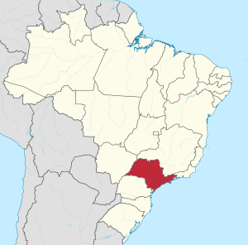

Figura1: Mapa do Brasil mostrando com evidência, São Paulo.

Fonte: https://pt.wikipedia.org/wiki/S%C3%A3o_Paulo_(estado)

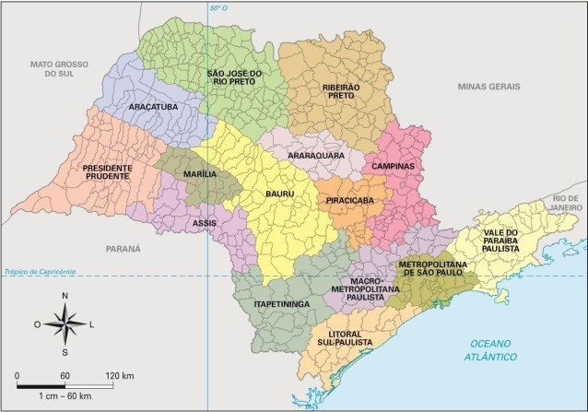

Figura2: Mapa do estado de São Paulo

Fonte: https://br.pinterest.com/pin/172614598196927055/

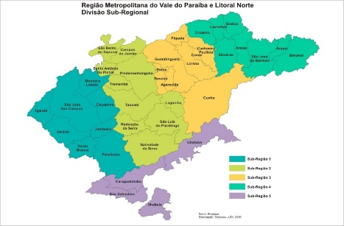

Figura3: Região Metropolitana Vale do Paraíba e Litoral Norte, evidenciando cada região que para essa pesquisa foi selecionada a sub região 3.

Fonte: https://www.aedb.br/seget/arquivos/artigos18/25426291.pdf

1. METODOLOGIA

Em decorrência a pandemia não podemos visitar nenhuma secretária da logística humanitária ou defesa civil, mas realizamos nossa metodologia através de pesquisas e de canais que hoje, com o isolamento, se tornaram de extrema relevância, como sites e redes socias.

A primeiro momento, para entender melhor sobre o assunto foi feita a leitura do livro “Logística Humanitária” que trouxe uma riqueza muito grande, pois ela não se baseia apenas no conceito mas o que realmente é feio em uma situação de desastre, desde o momento da doação de utensílios até na administração de todos os donativos, a importância e os cuidados com a estocagem, os transportes e a ajuda para as pessoas. O autor, Douglas Sant’ Anna consegue trazer com evidencia e clareza todos os processos, sua suma importância para a sociedade como um todo e o ponto principal de que não é apenas doar coisas ou ajudar e sim saber administrar tanto o que é doado como toda ajuda oferecida.

* Fluxograma sobre as etapas da logística humanitária:

Logo depois, foram feitas pesquisas sobre a defesa civil, que assim como a logística humanitária, tem o papel de prevenção e de ajuda em um desastre. A diferença é que a logística faz toda a administração sobre tudo que é oferecido. Para que pudéssemos ter uma noção de como a logística das cidades metropolitanas estavam, pesquisamos sobre a defesa civil do estado de São Paulo e como resultados conseguimos inúmeras informações, em relação a Logística Humanitária principalmente dos documentos utilizados.

Depois desta pesquisa, acabamos entrando em quarentena por conta da pandemia, neste momento recordamos da importância de uma logística humanitária, sendo assim decidimos fazer uma pesquisa não apenas da importância desta para esse momento mas também se estas cidades do vale do paraíba litoral norte – sub-região 3 estão fazendo algo diante desta situação, os tipos de atuação, as informações para os cidadãos e até mesmo as soluções para possíveis problemas.

1. RESULTADOS

Os resultados foram que muitas cidades do vale do paraíba litoral norte – sub-região 3 tem informações sobre a logística, seja em sites oficias, da prefeitura ou até mesmo em redes socias. Como também há outras que não tem, fora isso nenhuma delas consta nada sobre a ajuda humanitária neste período de COVID-19, sendo assim não temos como saber qual estão sendo suas medidas, e se realmente a logística está tendo uma boa administração em seu trabalho. As únicas informações que encontramos foi no site de logística humanitária em São Paulo, contendo notícias, como por exemplo, de ajuda higiênica que estão dando para algumas pessoas, principalmente neste momento em que o nosso principal aliado está sendo uma boa higienização.

Com os resultados adquiridos sobre estas cidades, entendemos que a visibilidade deveria ser maior nessa área para trazer essa ajuda pois há muitas pessoas que estão precisando e por conta da falta de informações não sabem onde procurar está ajuda.

1. Discussão

**Fonte**: Autores (2020)

Para um melhor entendimento, resolvemos colocar toda a coletânea de dados em um gráfico mostrando sobre as cidades: Piquete, Cachoeira Paulista, Canas, Lorena, Cunha, Guaratinguetá, Potim, Roseira e Aparecida. E dividimos entre as cidades o que tinham uma informação mais concreta, as medianas e as baixas/sem. E ao fazer a análise compreendemos que a maioria das cidades contém informações medianas sobre a atuação da defesa civil e da logística humanitária. Sendo que dentre elas muitas fazem á atuação por meio de redes sociais e pelo site da prefeitura e ainda contam com as informações principais, como o local e o endereço para contato.

Devemos entender que estas pesquisas são muito importantes, uma vez que através delas podemos ver o que pode ser mudado e como fazer isso, como dito, há várias plataformas mostrando a ação da logística humanitária de certas cidades porém ainda sim não está de uma forma concreta, muitos cidadãos nem sabe o que é e como isso podem ajuda-los em uma situação de perigo.

O site da defesa civil do estado de São Paulo é um ótimo exemplo que algo organizado pode dar certo e deixar os cidadãos bem informados sua página conta com inúmeras informações, uma delas decorrente á este trabalho, com todas as publicações de decretos e cartilhas sobre a COVID-19 e que os cidadãos podem fazer o acesso e verificar ás ações por meio de arquivos em formato pdf. Um site bem informativo e útil.



**Figura 4:** Logo da defesa civil do estado de São Paulo

**Fonte:** https://ead.defesacivil.sp.gov.br/

E claro, há também os desafios, além de não ser algo muito notável a logística humanitária também sofre com as faltas de equipamentos como por exemplo, de funcionários, dos transportes, do lugar para todo o estoque e até mesmo de donativos e que além da falta também há um grande problema na parte alimentícia, uma vez que por conta da validade do produto é algo que deve ser doado quando ocorre algo, e fica bem difícil encontrar o tanto de mantimentos necessários no momento em que tudo ocorre.

Há várias pesquisas que mostram a importância dessa logística e por que não sabemos de sua atuação? Devemos reorganizar nossas ideias e trazer soluções para isso. Sites deveriam ser criados, propagadas sobre, deveriam ser feitas e além de tudo isso fazer o engajamento da população para que se interessassem por algo que será de uma certa forma, benéfico.

1. CONCLUSÃO

Concluímos, portanto que há uma falta de informação para com os cidadãos. Sendo assim creio que as cidades deveriam estar mais atentas e mantendo os cidadãos informados e que governantes possam dar mais visibilidade para essa área pois sua importância é muito grande a sociedade.

Meu objetivo neste artigo além de informar são também de trazer soluções e acredito que visitar as secretarias, saber dos processos envolvidos e entender melhor a infraestrutura poderiam ser o próximo passo para o entendimento de ambas as partes. Para que assim pudéssemos entender o que pode ser mudado e acrescentado.

Antes desta pesquisa assim como várias pessoas não sabia o que era logística humanitária, o que fazia e como atuava. Agora percebo sua imensidão e a falta que ela pode fazer. Precisamos de um desenvolvimento regional nessa área.

1. AGRADECIMENTOS

Os autores, agradecem ao CNPQ pela concessão da bolsa PIBIC-EM , que proporciona essa relação de jovens realizarem estas pesquisas, que proporcionam uma ajuda a sociedade e um avanço na educação.

**REFERÊNCIAS**

<Livro: Sant’ Anna, Douglas*. Logística humanitária –metodologia de centros de gestão de donativos em desatre* // editora: schoba >. Acesso em: 20 de março 2020.

<http://www.abepro.org.br/biblioteca/enegep2009_tn_sto_101_675_13763.pdf

<http://www.defesacivil.sp.gov.br/logistica-<humanitaria/ >. Acesso em: 13 de abril 2020.

<http://www.defesacivil.sp.gov.br/ >. Acesso em: 13 de abril 2020.

<https://emplasa.sp.gov.br/ >. Acesso em: 13 de abril 2020.

<https://www.piquete.sp.gov.br/cidadao/defesa-civil >. Acesso em: 13 de abril 2020.

<http://cachoeirapaulista.sp.gov.br/home/category/defesa-civil/ >. Acesso em: 13 de abril 2020.

<https://pt-br.facebook.com/defesacivilde.canas >. Acesso em: 13 de abril 2020.

<http://defesacivil.lorena.sp.gov.br/>. Acesso em: 13 de abril 2020.

<http://www.cunha.sp.gov.br/secretarias/defesa-civil/ >. Acesso em: 13 de abril 2020.

<https://www.facebook.com/Defesa-Civil-Guaratinguet%C3%A1-668245846704258/>. Acesso em: 13 de abril 2020.

<https://pt-br.facebook.com/defesacivilpotimsomostodosnos/ >. Acesso em: 13 de abril 2020.

<https://www.aparecida.sp.gov.br/portal/secretarias/18/defesa-civil-de-aparecida/>. Acesso em: 13 de abril 2020.